

***Comunicación de Datos y Redes***

***Taller Nº1:***

***“DIRECCIÓN MAC”***

|  |  |
| --- | --- |
| Integrantes | Roberto Montes  Alonso Alé-Jara  Genaro Piedra  Benjamin Martinez |
| Carrera: | IECI |
| Profesor | Héctor Salazar |

1. Índice

1. Introducción 3

2. Dirección MAC. 4

2.1 Dirección MAC de Unidifusión. 5

2.2 Dirección MAC de Difusión. 6

2.3 Dirección MAC de Multidifusión. 7

3. Procedimiento de identificación de fabricante. 8

4. Conclusión 9

5. Webgrafía 10

# Introducción

Tal cual como una casa tiene su propia dirección postal, cada dispositivo conectado a una red tiene una dirección “Media Access Control” (MAC). La dirección MAC está vinculada a un controlador de interfaz de red (NIC), un subcomponente del dispositivo más grande. La NIC es donde realiza su conexión física a la red, conectando un cable Ethernet o conectándose a una señal Wi-Fi.

La dirección MAC y la dirección IP son usadas para identificar un dispositivo en una red, pero tienen diferentes propósitos. Como habíamos mencionado anteriormente las direcciones MAC son únicas para cada dispositivo y las direcciones IP se pueden reasignar o transferir. La IP cambiará dependiendo de la red a la que se conecte el dispositivo, una dirección IP puede ser usada por varios dispositivos.

Se clasifican en unidifusión, difusión y multidifusión que sirven para definir el envío de los paquetes y su encapsulamiento. A continuación, definiremos las tres clasificaciones.

# Dirección MAC.

MAC hace referencia a ‘media access control’. Es un identificador que contiene 48 bits. (12 dígitos hexadecimales)

Sus primeros 24 bits es configurada y establecida por el IEEE, y el fabricante lo hace en sus últimos 24 bits.

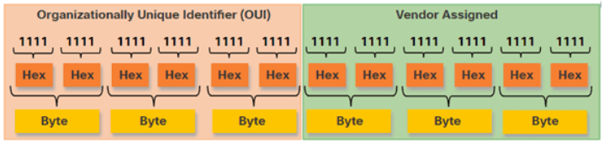

Es un gran medio de identificación para todos los dispositivos que quieran conectarse a la red, pero aun sigue siendo vulnerable, ya que el usuario del dispositivo puede tener una clonación del identificador y uso malintencionado de esta misma. Por lo mismo se debe cuidar y proteger para no verse afectado.

Las direcciones MAC se pueden modificar, el uso de filtrado de MAC se usa de estrategia de protección a la conexión.

En red Ethernet hay diversas direcciones MAC para comunicaciones de unidifusión, difusión y multidifusión de capa 2:

## Dirección MAC de Unidifusión.

También llamado ‘Broadcast’, es cuando una trama se envía por la red desde un dispositivo de transmisión a un único dispositivo de destino.

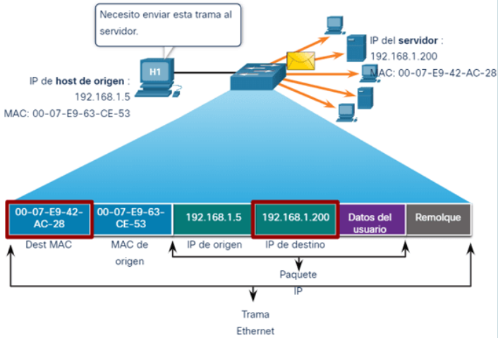

Desde el host IPv4 192.168.1.5 pide a una pagina web de un servidor con dirección de unidifusión IPv4 192.168.1.200.

Para que acepte esta dirección, la IP de destino debe estar en encabezado del paquete IP.

Por último, la dirección MAC en proceso debe estar en el encabezado de la trama. Su IP y MAC se combinan para entregar los datos a un host destino.

Este proceso se le aplica este protocolo llamado ‘protocolo de resolución de direcciones (ARP).

## Dirección MAC de Difusión.

* Se recibe y procesa la trama de difusión de Ethernet entrante por cada dispositivo en la LAN de Ethernet.
* La dirección MAC de destino es FF-FF-FF-FF-FF-FF en hexadecimal.
* No se reenvía por un router.

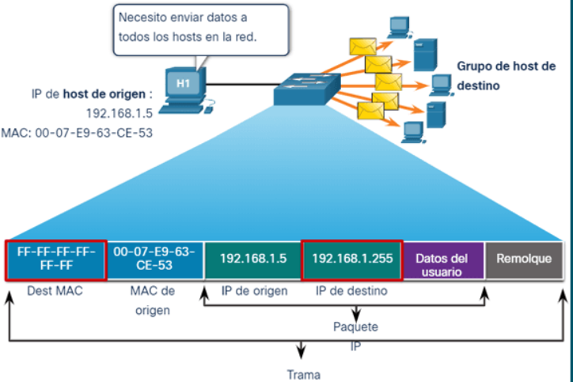

El host origen manda un paquete de difusión IPv4 a todos los dispositivos de la red. Al encapsular el paquete de difusión, la dirección MAC destino es FF-FF-FF-FF-FF-FF.

DHCP es un tipo de protocolo que usa direcciones de broadcast Ethernet.

## Dirección MAC de Multidifusión.

La trama de multidifusión se recibe y procesa por el grupo de dispositivos en la LAN de Ethernet, pertenece al mismo grupo de multidifusión.

La MAC de destino de 01-00-5E corresponde a los datos encapsulados al pertenecer a un paquete de multidifusión IPv4.

La MAC de destino de 33-33 corresponde a los datos encapsulados al pertenecer a un paquete de multidifusión IPv6.

No es reenviado por un router, a no ser que este configurado para dicho tipo de difusión.

La dirección IP de multidifusión depende de otra dirección IP que le pueda entregar tramas en una red local. Se asocia la información de direccionamiento de la dirección de multidifusión IPv4 o IPv6.

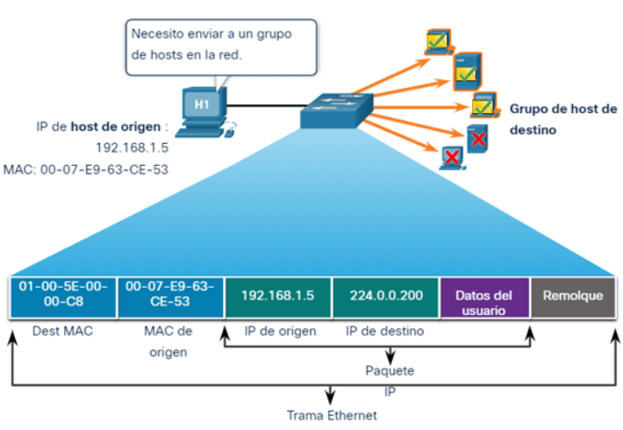

# Procedimiento de identificación de fabricante.

Para lograr identificar a que fabricante corresponde la dirección MAC, se debe conocer dicha MAC.

En el cmd de Windows se busca la IP a través del comando ‘ipconfig /all’ y ‘getmac’, y para ir a la MAC address que están en los puertos se usa el comando ‘show mac-address-table inteface F0/1’

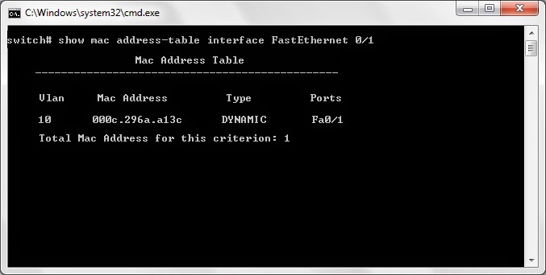

Y por último, para saber de que fabricante pertenece la MAC, se toman los primeros 3 bloques hexadecimales (xx.xx.xx o xxxx.xx) de la dirección MAC, y se usa la siguiente pagina para identificar la dirección MAC.

http://www.coffer.com/mac_find/

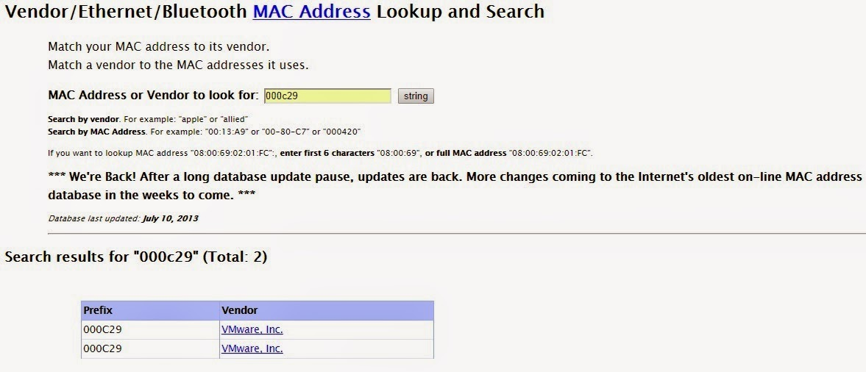

# Conclusión

Cada dirección MAC que se provee a los dispositivos es única y sirve para identificar a cada dispositivo, lo que lo convierte en muy segura.

Las diversas clasificaciones de la dirección MAC se usa para cada propósito, si envía un paquete a un solo dispositivo de destino se usaría la de unidifusión. -Si se envían diversos paquetes a cada dispositivo se le llama difusión, y si se entrega a un selecto grupo de hosts, se le llama multidifusión.

Podemos concluir también que la dirección MAC es muy importante para temas de ciberseguridad y análisis forense en el caso de delitos cibernéticos, ya que gracias a ella se puede identificar el dispositivo independiente de la red de internet a la que este conectado.

# Webgrafía

* [Como saber el fabricante por la MAC Address - eClassVirtual - Cursos Cisco en línea](https://eclassvirtual.com/como-saber-el-fabricante-por-la-mac-address/#:~:text=Ahora%20bien%2C%20para%20poder%20saber%20de%20que%20fabricante,marca%20o%20fabricante%20es%20la%20direcci%C3%B3n%20MAC.%20http%3A%2F%2Fwww.coffer.com%2Fmac_find%2F.)
* [▷ Dirección MAC Ethernet » CCNA desde Cero](https://ccnadesdecero.es/direccion-mac-ethernet/)
* [Dirección MAC: qué es, por qué deberías cambiarla y cómo puedes hacerlo - MuyComputer](https://www.muycomputer.com/2016/07/18/direccion-mac-deberias-cambiarla/)
* [What's a MAC Address and how do I find it?](https://slts.osu.edu/articles/whats-a-mac-address-and-how-do-i-find-it/)